Resource: unfoldingWord® Open Bible Stories
unfoldingWord® Open Bible Stories © 2022 unfoldingWord. Released under CC BY-SA 4.0 license. unfoldingWord® Open Bible Stories has been adapted in the following languages: Tok Pisin, Arabic (عربي), French (Français), Hindi (हिंदी), Indonesian (Bahasa Indonesia), Portuguese (Português), Russian (Русский), Spanish (Español), Swahili (Kiswahili), and Simplified Chinese (简体中文) from unfoldingWord® Open Bible Stories © 2022 unfoldingWord. Released under CC BY-SA 4.0 license by Mission Mutual

unfoldingWord® Open Bible Stories

19. Les prophètes
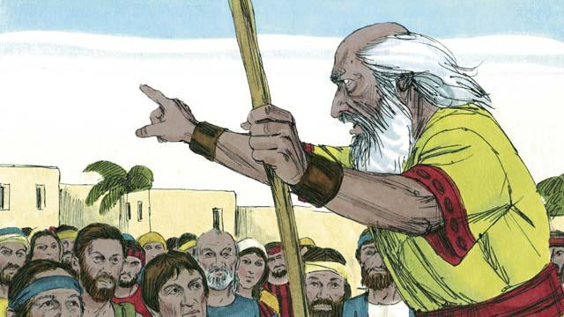
Dieu a toujours envoyé des prophètes aux Israélites. Les prophètes écoutaient les messages de Dieu et les communiquaient au peuple.
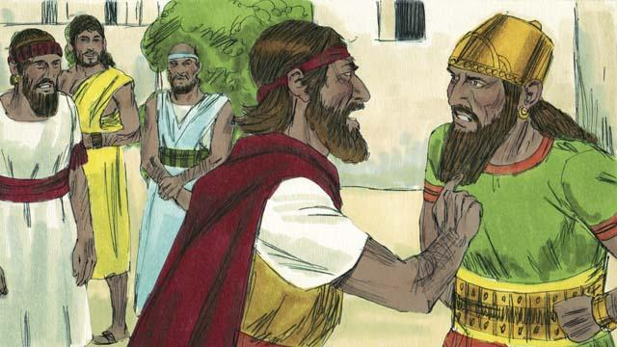
Élie était un prophète quand Akab était roi d’Israël. Akab était un homme méchant. Il a incité le peuple à adorer Baal, un faux dieu. Alors, Élie a dit au roi Akab que Dieu allait punir le peuple. Il lui a dit : « Il n’y aura pas de pluie ni de rosée dans le royaume d’Israël jusqu’à ce que je le demande ». Cela a tellement irrité Akab qu’il voulait tuer Élie.
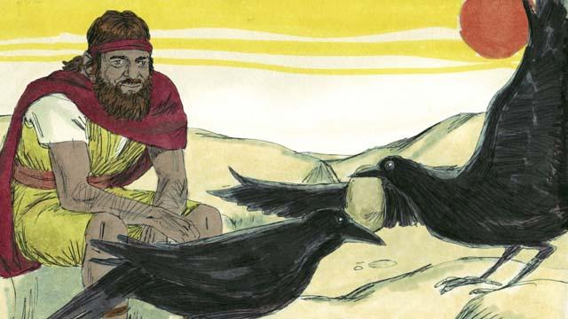
Alors, Dieu a dit à Élie d’aller dans le désert pour se cacher. Il l’a dirigé vers un certain torrent dans le désert. Chaque matin et chaque soir, des oiseaux apportaient du pain et de la viande à Élie. Pendant ce temps, Akab et son armée ont cherché Élie, mais ils ne l’ont pas trouvé.
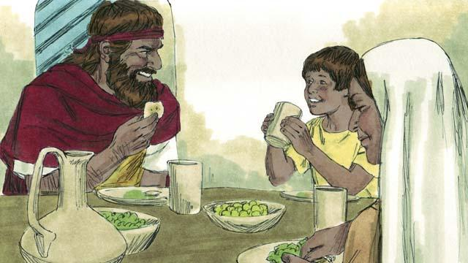
Un certain temps a passé et, parce qu’il ne pleuvait pas, le torrent s’est asséché. Alors, Élie est allé dans un autre pays à proximité. Il y avait une pauvre veuve dans ce pays qui avait un fils. Leur nourriture était presque épuisée parce qu’il n’y avait pas de récolte. Malgré cela, cette femme a donné à manger à Élie et Dieu a pourvu pour elle et son fils. Son pot de farine et sa bouteille d’huile ne se sont jamais vidés. Ils ont eu de la nourriture pendant toute la famine. Élie est resté là durant près de trois ans.
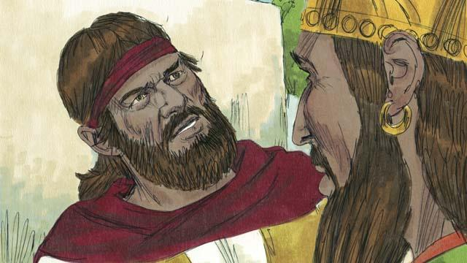
Trois ans et demi plus tard, Dieu a dit à Élie qu’il ferait de nouveau tomber de la pluie. Il lui a dit de retourner au royaume d’Israël et de parler avec Akab. Alors Élie est allé voir Akab. Quand Akab l’a vu, il a dit : « Te voilà, semeur de troubles ! » Élie lui a répondu : « C’est toi qui es le semeur de troubles ! Tu as abandonné Yahvé. Il est le vrai Dieu, mais tu adores Baal. Maintenant, tu dois amener tout le peuple du royaume d’Israël au Mont Carmel. »
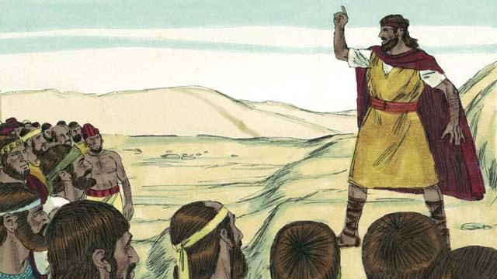
Tout le peuple d’Israël est donc allé au Mont Carmel. Les hommes qui prétendaient parler au nom de Baal sont venus aussi. Ils étaient les prophètes de Baal. Il y en avait 450. Élie a dit au peuple : « Jusqu’à quand allez-vous changer d’avis ? Si Yahvé est Dieu, adorez-le ! Mais si Baal est Dieu, adorez-le ! »
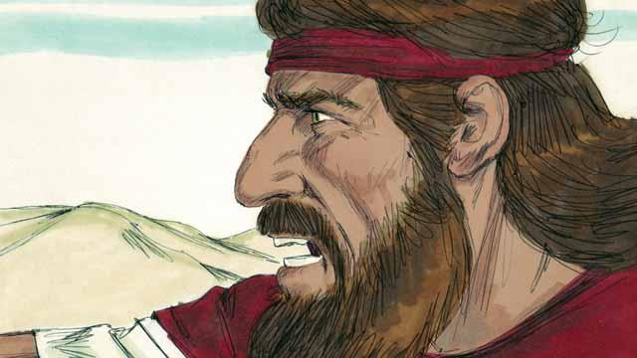
Alors Élie a dit aux prophètes de Baal : « Tuez un taureau et mettez la viande sur un autel pour faire un sacrifice, mais n’allumez pas le feu. Je ferai de même plus tard, et je mettrai la viande sur un autre autel. Si Dieu envoie du feu sur l’autel, vous saurez qu’il est le vrai Dieu ». Alors, les sacrificateurs de Baal ont préparé un sacrifice, mais sans allumer le feu.
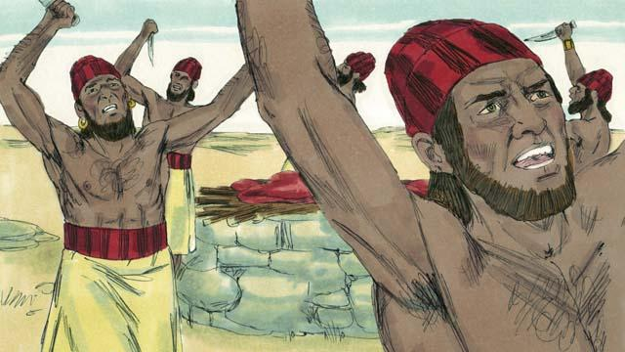
Puis, les prophètes de Baal ont prié Baal : « Écoute-nous, Baal ! » Tout le jour, ils ont prié, ils ont crié et se sont même coupés avec des couteaux, mais Baal n’a pas répondu et il n’a pas envoyé de feu.
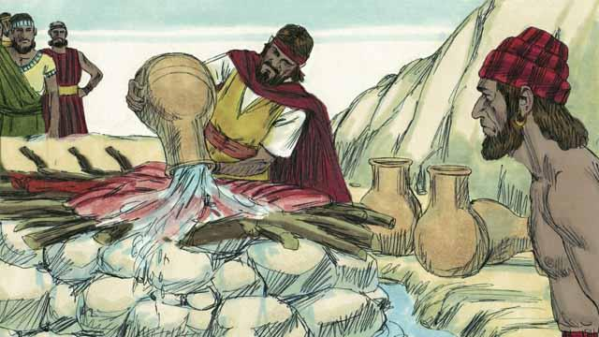
Les prophètes de Baal passèrent presque toute la journée à prier Baal. Ils ont finalement arrêté de prier. Ensuite, Élie a placé la viande d’un autre taureau sur un autel pour Dieu. Après cela, il a dit au peuple de verser douze énormes pots remplis d’eau sur le sacrifice jusqu’à mouiller complètement la viande, le bois et même le sol autour de l’autel.
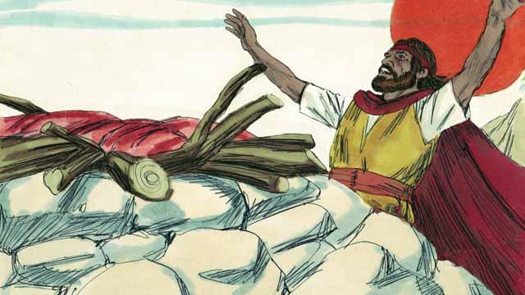
Puis, Élie a prié : « Yahvé, Dieu d’Abraham, d’Isaac et de Jacob, montre-nous aujourd’hui que tu es le Dieu d’Israël et que je suis ton serviteur. Réponds-moi pour que ces gens sachent que tu es le vrai Dieu. »
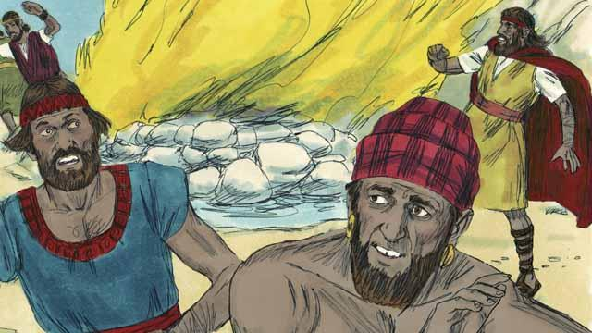
Immédiatement, le feu est tombé du ciel. Il a brûlé la viande, le bois, les rochers, le sol et même l’eau qui entourait l’autel. Quand les gens ont vu cela, ils se sont prosternés à terre et ont dit : « Yahvé est Dieu ! Yahvé est Dieu ! »
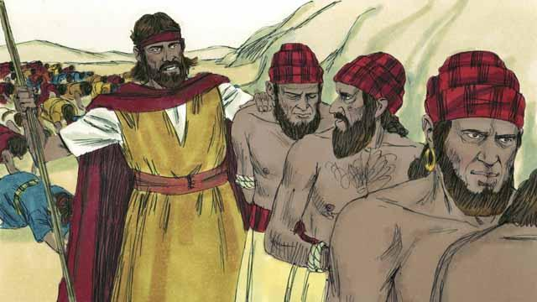
Alors Élie a dit : « Ne laissez aucun des prophètes de Baal s’échapper ! » Le peuple a capturé tous les prophètes de Baal et Élie les a emmenés ailleurs et les a tués.
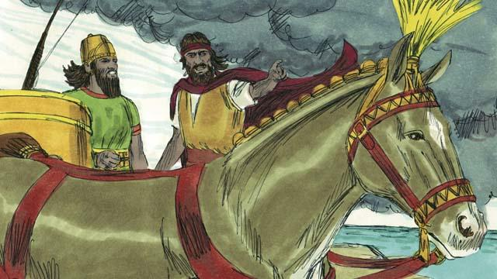
Ensuite, Élie a dit au roi Akab : « Retourne tout de suite chez toi, parce que la pluie arrive ». Le ciel est devenu noir et une forte pluie a commencé à tomber. Yahvé a mis fin à la sécheresse. Cela a aussi démontré qu’il est le vrai Dieu.
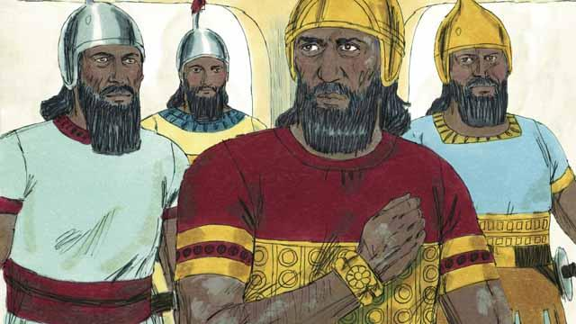
Quand Élie a achevé son œuvre, Dieu a choisi un homme nommé Élisée pour être son prophète. Dieu a fait beaucoup de miracles par l’intermédiaire d’Élisée. Un de ces miracles est arrivé à Naaman. Naaman était le commandant d’une armée ennemie, mais il avait une grave maladie de la peau. Naaman a entendu parler d’Élisée, il est donc allé voir Élisée et lui a demandé de le guérir. Élisée a dit à Naaman d’aller au Jourdain et de se plonger sept fois dans l’eau.

Naaman s’est fâché. Il a refusé de le faire, parce que cela semblait ridicule. Mais ensuite, il a changé d’avis. Il est allé au Jourdain et s’est plongé sept fois dans l’eau. La septième fois, quand il est sorti de l’eau, Dieu l’a guéri.
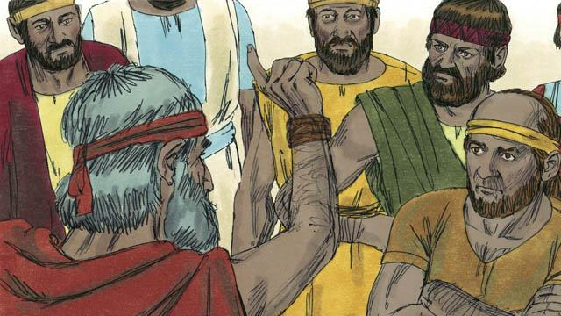
Dieu a aussi envoyé beaucoup d’autres prophètes au peuple d’Israël. Ils ont tous dit aux Israélites d’arrêter d’adorer des idoles, d’agir avec justice et d’avoir de la compassion les uns envers les autres. Les prophètes les ont avertis qu’ils devaient cesser de faire le mal et devaient obéir à Dieu seulement. Si le peuple ne le faisait pas, Dieu les jugerait, les trouverait coupables et les punirait.
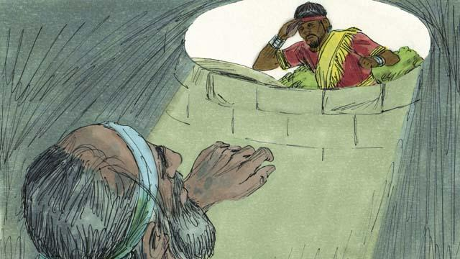
La plupart du temps, les Israélites n’ont pas obéi à Dieu. Ils ont souvent maltraité les prophètes et parfois ils les ont même tués. Une fois, ils ont mis le prophète Jérémie dans un puits presque sec et l’ont laissé là pour périr. Il s’est enfoncé dans la boue au fond du puits. Mais le roi a eu pitié de lui et a ordonné à ses serviteurs de tirer Jérémie hors du puits pour qu’il n’y meure pas.
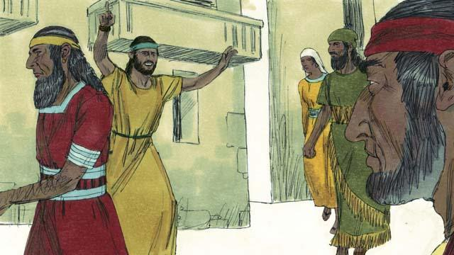
Les prophètes ont continué de parler au nom de Dieu, même quand le peuple les détestait. Ils ont averti les Israélites que Dieu allait les détruire s’ils ne se détournaient pas du mal. Ils ont aussi rappelé aux Israélites que Dieu avait promis de leur envoyer le Messie.
Une histoire biblique tirée de : 1 Rois 16–18 ; 2 Rois 5 ; Jérémie 38

